UNIVERSITÄT
BAYREUTH
Seminar „Übungen im Vortragen – OC“

Terpene und Sommer-Regen?
Tobias Voß, SS 16
Gliederung
1 Terpene 2
1.1 Terpene und Terpenoide 2
1.2 Einteilung 2
1.3 Geruch 2
2 Biosynthese 3
2.1 Biosynthese von 2-Methylisoborneol 4
2.1.1 Methylierung von GPP 4
2.1.2 Isomerisierung 5
2.1.3 Erster Ringschluss 5
2.1.4 Zweiter Ringschluss 5
3 Aerosol-Bildung 6

Einstieg: Im Sommer kann häufig nach einem kurzen Regen-Schauer ein angenehmer, frischer und erdiger Geruch wahrgenommen werden. Dieser ist besonders intensiv, wenn zuvor über einen längeren Zeitraum Trockenheit herrschte. Für Tiere wurde gezeigt, dass sie auf diesen Geruch von Regen nach einer längeren Trocken-Periode mit erhöhter Paarungs-Bereitschaft reagieren. Aber auch der Mensch reagiert positiv auf diesen Duft, weshalb findige Marketing-Strategen selbstverständlich mit vielen Ideen kommen können, wie dieser Geruch für sie nutzbar wird.
Eine Idee: Outdoor-Geschäfte, die die Liebe der Menschen zur Natur nutzen, um ihre Produkte zu bewerben, könnten durch gezielte Geruchs-Platzierung den Umsatz steigern und ihre Kunden stärker an sich binden.
Was man schon lange weiß:
Das Phänomen wurde 1964 als „Petrichor" beschrieben und zunächst auf anorganische Materialien zurückgeführt [1]. Heute weiß man, dass ätherische Öle, die von bodenlebenden Bakterien produziert werden, für den Geruch verantwortlich sind [2]. Diese sind den sekundären Pflanzen-Stoffen ähnlich, die z. B. für den Geruch von Pfefferminze (Menthol, Abb. 2, [3]) zuständig sind.
In der Forschungs-Abteilung eines Marketing-Unternehmens soll nun herausgefunden werden, was den frischen Duft von Sommer-Regen ausmacht, wie man ihn gewinnen und kommerziell nutzbar machen kann.

Terpene
Die genannten ätherischen Öle gehören zu einer chemischen Gruppe, die Terpene genannt wird. Terpene sind „Kohlenwasserstoff-Verbindungen biologischen Ursprungs, deren Kohlenstoff-Gerüst formal von Isopren abgeleitet ist." (IUPAC) [4]

Terpene und Terpenoide
Terpene sind formal auf Kohlenwasserstoff-Verbindungen der Elemente C und H beschränkt, während Terpenoide andere funktionelle Gruppen (z. B. mit Sauerstoff) tragen, oder in ihrer Anzahl an Kohlenstoff-Atomen im Gerüst abweichen.

Terpene (Kohlenwasserstoff-Verbindungen)
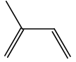
Abb. 1: Isopren
Terpenoide mit funktionellen Gruppen
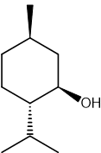
Abb. 2: Menthol

Einteilung
Terpene und Terpenoide werden anhand der Anzahl der Gerüst-Kohlenstoffe bzw. der formalen Anzahl an Isopren-Einheiten eingeteilt:
C₅ | C₁₀ | C₁₅ | C₂₀
Hemiterpen/  Hemiterpenoid | Monoterpen/  Monoterpenoid | Sesquiterpen/  Sesquiterpenoid | Diterpen/  Diterpenoid
1 Isopren | 2 Isoprene | 3 Isoprene | 4 Isoprene
 | 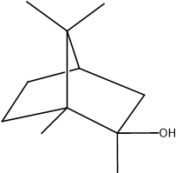  Abb. 3: 2-Methylisoborneol | 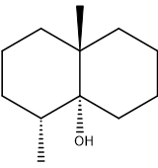  Abb. 4: Geosmin

Geruch
Terpene und Terpenoide sind flüchtige (volatile) organische Substanzen, welche unpolar und lipophil sind. In der Nase können solche Stoffe an die chemischen Rezeptoren der Sinnes-Zellen binden und einen Reiz auslösen. Dabei kann ein chemischer Stoff an mehrere Rezeptor-Typen und ein Rezeptor kann mehrere chemische Stoffe binden. Das Muster der insgesamt angesprochenen Rezeptoren (Rezeptor-Schema) ist dabei einzigartig und führt zur Unterscheidung (z. B. gegenüber Menthol) [5].
Der typische Geruch von Sommer-Regen befindet sich mit anderen Geruchs-Stoffen pflanzlicher Herkunft in einer gemeinsamen chemischen Klasse, den Terpenoiden. Er wird hervorgerufen durch die Stoffe Geosmin und 2-Methylisoborneol. Die Geruchs-Empfindung geschieht durch unterschiedliche Rezeptor-Schemata.
Die Forscher wissen also, woraus sich der Geruch hauptsächlich zusammensetzt und was seine chemischen Bestandteile sind. Um Geruch möglichst authentisch gewinnen zu können, müssen sie sich anschauen, wie Bakterien dies in der Natur bewerkstelligen.

Biosynthese
In Bakterien werden Monoterpene (z. B. 2-Methylisoborneol) ausgehend von Geranylpyrophosphat GPP (C₁₀) gebildet [6], Sesquiterpene (z. B. Geosmin) ausgehend von Farnesylpyrophosphat FPP (C₁₅) [7]. Die ablaufenden Reaktionen werden enzymatisch katalysiert, da unter Standard-Bedingungen keine Reaktion stattfinden würde.

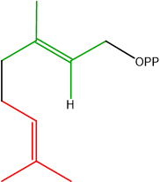
Abb. 5: GPP (Geranylpyrophospat)
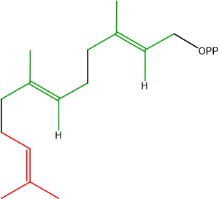
Abb. 6: FPP (Farnesylpyrophosphat)

Die beiden Moleküle werden in einer Kondensations-Reaktion nach dem Mechanismus einer nukleophilen Substitution gebildet [8] (Enzym Prenyltransferase):
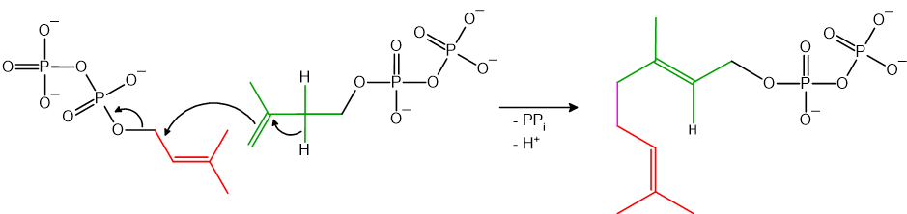
Dimethylallyl-PP_{i} + Isopentenyl-PP_{i} → Geranyl-PP_{i}
Abb. 7: GPP-Synthese
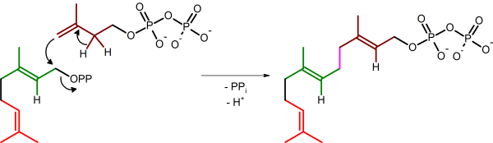
Geranyl-PP_{i} + Isopentenyl-PP_{i} → Farnesyl-PP_{i}
Abb. 8: FPP-Synthese

Biosynthese von 2-Methylisoborneol
Dieses Monoterpenoid wird von GPP ausgehend in mehreren Teilschritten enzymatisch katalysiert synthetisiert [9]:
  - Methylierung von GPP zu 2-Methyl-GPP (C-Methyltransferase)
  - Isomerisierung von 2-Methyl-GPP (Monoterpensynthase)
  - Erster Ringschluss (Monoterpensynthase)
  - Zweiter Ringschluss (Monoterpensynthase)
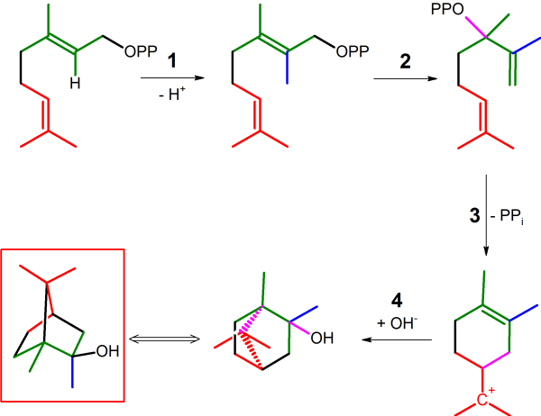
Abb. 9: Schema für die Synthese von 2-Methylisoborneol

Methylierung von GPP
Im ersten Schritt wird eine zusätzliche Methyl-Gruppe eingeführt. Dies geschieht über eine elektrophile Addition der Methyl-Gruppe von SAM (S-Adenosyl-Methionin) und anschließende Eliminierung eines Protons.
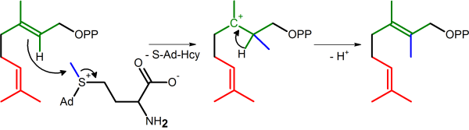
Abb. 10: elektrophile Methylierung mit SAM

Isomerisierung
Im zweiten Schritt wird durch Abspaltung von Pyrophosphat eine Isomerisierung erreicht, wobei die Doppel-Bindung verschoben wird. Die C-C-Einfach-Bindung zwischen C₂ und C₃ kann nun frei rotieren.
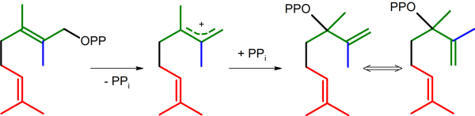
Abb. 11: Isomerisierung von 2-Methyl-GPP

Erster Ringschluss
Im dritten Schritt erfolgt ein erster elektrophiler Angriff am allylischen Carbenium-Ion, nachdem Pyrophosphat abgespalten wurde. Es kommt zum ersten Ringschluss.
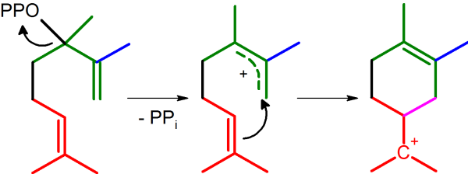
Abb. 12: erster Ringschluss

Zweiter Ringschluss
Im vierten Schritt erfolgt ein zweiter elektrophiler Angriff am tertiären Carbenium-Ion. Es kommt zum zweiten Ringschluss. Anschließend wird mit einem Hydroxid-Ion (basische Reaktionsbedingungen im Enzym) abgesättigt.
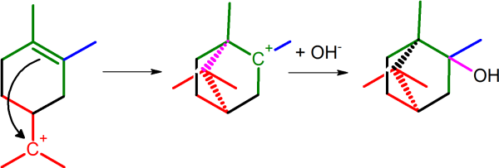
Abb. 13: zweiter Ringschluss
Bringt man den Sechs-Ring gedanklich in die Wannen-Konformation, so erhält man analog den Reaktionsschritt wie folgt:
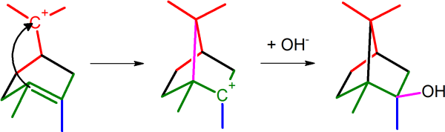
Abb. 14: stereochemische Darstellung: rechts zu sehen ist das Produkt 2-Methylisoborneol
2-Methylisoborneol und Geosmin werden in Bakterien aus GPP und FFP gebildet. Dabei wird GGP zunächst enzymatisch (C-Methyltransferase) mit SAM elektrophil methyliert, durch Isomerisierung in die richtige Konformation gebracht (Monoterpensynthase) und durch zweifachen Ringschluss zum Produkt umgesetzt. Aus den Bakterien gelangen diese Stoffe in den Boden, wo sie sich im porösen Material ansammeln.
Um den Geruch von Sommer-Regen herzustellen benötigen die Forscher daher einiges an selektiven Mechanismen und Enzymen, was die Synthese aufwändig und zugleich teuer machen würde. Eventuell ist es einfacher die Bakterien die Arbeit für sich machen zu lassen, also diese zu züchten. Um zu beurteilen, ob sich die chemischen Stoffe aus den Bakterien gewinnen lassen, müssen sie sich anschauen, wie in der Natur die Stoffe in die Luft geraten.

Aerosol-Bildung
Beim Auftreffen eines Regen-Tropfens auf die poröse Oberfläche des Bodens werden die eingeschlossenen gasförmigen Stoffe verdrängt (Wasser dringt in die Poren ein) [10]. Die Gase werden an die Oberfläche getrieben, wo sie innerhalb des Regen-Tropfens Gas-Bläschen bilden. Diese vergrößern sich und schießen als Aerosol in die umgebende Luft, wo sie zerplatzen. Auf diese Weise können die von Boden-Bakterien gebildeten Geruchstoffe, aber auch z. B. auch Krankheits-Erreger bei einem Regen-Schauer über die Luft verbreitet werden.
Es ist also denkbar, dass man die gasförmigen, leicht flüchtigen Stoffe einfach aus dem Boden, auf dem man die Bakterien züchtet, extrahiert. Wenn man ein sehr poröses, leicht zu handhabendes Medium dafür findet und die Bedingungen so einstellt, dass die Bakterien gut gedeihen, wäre eine günstige Herstellung möglich.
Zusammenfassung: Terpene unterscheiden sich in der Anzahl an Isopren-Einheiten und eventueller Substitution durch weitere funktionelle Gruppen. Sie werden in der Natur aus einfachen Vorstufen enzymatisch katalysiert synthetisiert und weisen eine große Vielfalt auf. Im Geruchs-Sinn können diese Stoffe anhand ihres einzigartigen Rezeptor-Schemas unterschieden werden, weshalb auch ähnliche Stoffe, wie das pflanzliche Menthol, einen ganz anderen Geruchs-Eindruck vermitteln, als z. B. die erdig riechenden Terpenoide Geosmin und 2-Methylisoborneol, welche im sogenannten Petrichor enthalten sind. Sie können als Aerosole durch Regen-Tropfen in die Luft gelangen.
Abschluss: Tatsächlich ist es so, dass schon im 19. Jahrhundert diese ätherischen Öle durch Dampf-Destillation gewonnen wurden [1]. Damals wurden in Indien Ton-Scherben in der Sonne getrocknet, in deren Poren Bakterien heranwuchsen und Geruch-Stoffe produzierten. Mit Wasser-Dampf wurden die Gasen aus den Hohl-Räumen verdrängt und anschließend kondensiert. Das so genannte „Earthy perfume" erfreute sich großer Beliebtheit bei den Menschen.

Quellen:
- I. Bear und R. Thomas, „Nature of argillaceous odour,“ Nature, 201, 4923, pp. 993-995, 1964
- N. N. Gerber, „Volatile Substances from Actinomycetes: Their Role in the Odor Pollution of Water,“ CRC Critical Reviews in Microbiology, 7:3, pp. 191-214, 1979
- K. P. C. Vollhardt und N. E. Schore, „4.7 Carbocyclische Naturstoffe,“ in Organische Chemie, 5 Hrsg., Weinheim, Wiley-VCH, 2011, p. 170
- G. Moss, „Glossary of class names of organic compounds and reactive intermediates based on structure,“ Department of Chemistry, Queen Mary University of London, [Online]. Available: http://www.chem.qmul.ac.uk/iupac/class/terp.html. [Zugriff am 09 Juni 2016]
- B. Malnic, J. Hirono, T. Sato und L. B. Buck, „Combinatorial Receptor Codes for Odors,“ Cell, 96, pp. 713-723, 1999
- C.-M. Wang und D. E. Cane, „Biochemistry and Molecular Genetics of the Biosynthesis of the Earthy Odorant Methylisoborneol inStreptomyces coelicolor,“ J.Am.Chem.Soc.,130, pp. 8908-8909, 2008
- J. Jiang, X. He und D. E. Cane, „Geosmin Biosynthesis.Streptomyces coelicolorGermacradienol/Germacrene D Synthase Converts Farnesyl Diphosphate to Geosmin,“ J.Am.Chem.Soc.,128, pp. 8128-8129, 2006
- D. Voet und J. G. Voet, „Section 23-6. Cholesterol Metabolism,“ in Biochemistry, 2nd Edition Hrsg., Hoboken, Wiley & Son's, p. 695
- M. L. Wise, T. J. Savage, E. Katahira und R. Croteau, „Monoterpene Synthases from Common Sage (Salvia officinalis),“ J.Biol.Chem., 273, 24, pp. 14891-14899, 1998
- Y. S. Joung und C. R. Buie, „Aerosol generation by raindrop impact on soil,“ Nature communications, pp. 1-9, 2015

